土壤污染隐患排查报告

（2021年度）

南通通富微电子有限公司
2021年6月

目录
1 总论 2
1.1 前言 2
1.2 编制依据 2
2企业基本情况 4
2.1企业概况 4
2.2企业平面图 5
2.3项目产品方案 6
3重点设施及活动排查 22
3.1存储设施设备 22
3.2 桶装液体内部运转设施设备 22
3.3 桶装和包装货物的储存与运输设备 22
3.4 生产车间 22
4 其他活动排查 22
4.1污水收集、处理与排放 22
4.2固废及原料堆放 23
4.3废气处理 24
4.4车间活动 24
4.5储罐区 25
5 开展土壤监测工作 26
6 存在隐患及整改建议 26
6.1存在隐患 26
6.2 整改建议 27
7 总结 27
附件1：隐患整改照片 28
附件2：厂区平面布置图 29

1 总论

1.1 前言
《中华人民共和国土壤污染防治法》要求土壤污染重点监管单位应当建立土壤污染隐患排查制度，保证持续有效防止 有毒有害物质渗漏、流失、扬散。
《工矿用地土壤环境管理办法》（试行）要求：重点单位应当建 立土壤和地下水污染隐患排查治理制度，定期对重点区域、重点设施开展隐患排查。发现污染隐患的，应当制定整改方案，及时采取技术、管理措施消除隐 患。隐患排查、治理情况应当如实记录并建立档案。
重点单位在隐患排查、监测等活动中发现工矿用地土壤和地下水存在污染迹象的，应当排查污染源，查明污染原因，采取 措施防止新增污染，并参照污染地块土壤环境管理有关规定及时开展土壤和地下水环境调查和风险评估，根据调差与风险评估结果采取风险管控或者治理与修复措施。
根据要求，我公司重点对生产区以及原材料与废物堆存区、储放区、转运区、污染治理设施等及其运行管理开展排查，并根据排查制定整改方案。
因此，我公司组织动力部安环课、总务部及车间管理人员对厂区土壤隐患进行排查，参照相关规范文件制定土壤环境监测方案，并委托江苏国创检测技术有限公司对土壤和地下水样品进行采样分析，我公司根据排查结果和监测报告最终编制此排查报告，为公司管理及下一步整改提供依据。

1.2 编制依据

1.2.1政策法规
1)《中华人民共和国环境保护法》（2015 年 1 月 1 日施行）
2)《中华人民共和国土壤污染防治法》（2019 年 1 月 1 日施行）
3)《中华人民共和国水污染防治法》（2018 年 1 月 1 日施行）
4)《中华人民共和国固体废弃物污染环境防治法（修订草案）》（2019 年 6 月 5 日修订）
5)《中华人民共和国大气污染防治法》（主席令第三十一号, 2018 年 10 月 26 日修订）
《建设项目环境保护管理条例》（2017 年 10 月国务院令第 682 号）

1.2.2相关规定与政策
1)《土壤污染防治行动计划》（国发〔2016〕31 号）
2)《江苏省土壤污染防治工作方案》（苏政发〔2016〕169 号）
3)《南通市土壤污染防治工作方案》（通政发〔2017〕20 号）

1.2.3 技术导则及规范
1)《工业企业土壤污染隐患排查和整改指南》
2)《工业企业土壤污染隐患排查指南》

2企业基本情况

2.1企业概况
南通通富微电子有限公司成立于2014年04月08日，原单位名称为江苏通富微电子有限公司，于2015年9月更名为现称，行业类别及代码为集成电路制造 C3973。
企业地理位置图见图 2.1-1，企业以东为苏七河；南侧为正在建设的二期扩建项目，企业以南为经十八路；西侧为江达路，过路为苏一河，隔河为普洛斯南通苏通物流园；北侧为纬二十三路，过路为规划的工人配套设施用地和便利中心，现为空地。企业的中心经度为 120.982°，中心纬度为 31.850°，其卫生防护距离 50 米内无环境敏感目标。
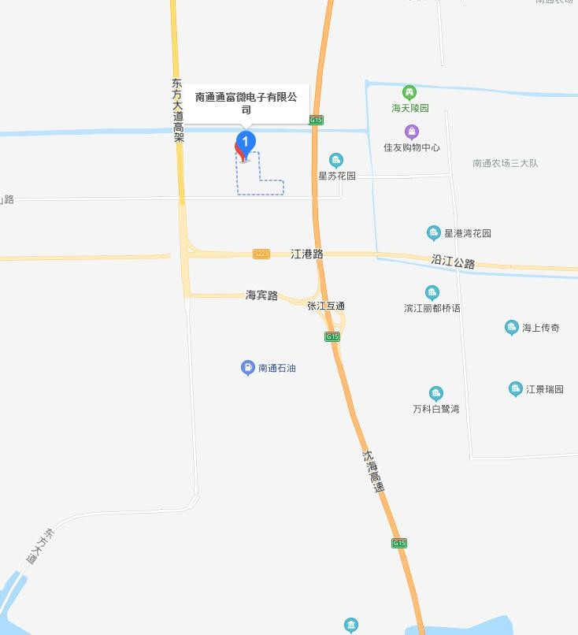
图2.1-1 企业地理位置图

2.2企业平面图
企业厂区平面布置图见图2.2-1，各区域分布及面积情况见表2.2-1。
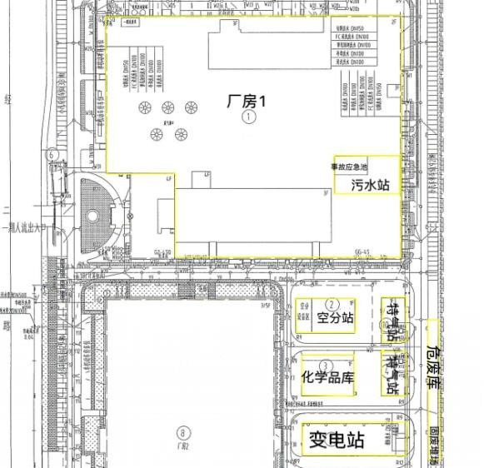
图2.2-1 企业厂区平面布图

表2.2-1各区域分布及面积情况
区域名称 | 区域面积 | 备注
化学品库 | 455.84m² | 位于地块东南角，化学品库存放硫酸、塑封料等原 料，厂外物料主要采用汽车运输，配合厂内运力解决
固废站 | 1354.24m² | 位于地块东南角，存在表面处理废液、污水站污泥
生产车间 1 | 25085.32m² | 位于整个厂区的北侧
污水站 | 843.08m² | 位于车间南侧，用于废水的处理
危废库 | 181.49m² | 位于地块东南侧
特气站 | 558.96m² | 位于地块东南侧
变电站 | 1014m² | 位于地块东南侧
其他辅助设施 | 1065.85m²
空分站 | 686.76m² | 位于地块东南侧

2.3项目产品方案

2.3.1产品方案
企业现有年产冲压双列扁平无引线（PDFN）封装测试12 亿块、封装球栅阵列集成电路封装测试3.3亿块、Fan-out先进圆片封装测试6.5万片产品的生产能力。具体产品方案见表 2.3.1-1。
表 2.3.1-1 主体工程及产品方案
序号 | 工程名称（车间、生产装置或生产线） | 产品名称及规格 | 设计能力 | 年运行时间
1 | 智能电源芯片封装测试生产线 | PDFN系列产品 | 12亿块 | 8640h
2 | 封装球栅阵列集成电路封装测试生产线 | BGA | 1.8亿块 | 8640h
3 | 新建扇出型（Fan-out）封装生产线项目 | FO/BGA/LGA | 6.5万片/1.5亿块 | 8640h

2.3.2原辅材料及理化性质
企业主要原辅材料及理化性质见表 2.3.2-1， 2.3.2-2。

序号 | 名称 | 规格（组分） | 年用量 | 厂区最大 存在量 | 存储方式 | 来源 | 存储位置 | 潜在污染  因子
1 | 芯片 | 硅片 | 14.03亿块 | 10亿块 | 盒装，25 片/盒 |  | 芯片库 | /
2 | 减薄膜/划片膜 | 减薄膜/划片膜 | 6.6t | 3t | 盒装，50m/卷 |  | 原料库 | /
3 | 银浆 | 银粉 64%，环氧树脂 27%，三乙醇胺 4%，2-乙基-4-甲基咪唑 0.2%，γ- 氨丙基三乙氧 基硅烷 0.4%，十二烷基缩水甘油醚 3.3%，  磷酸三丁酯 0.1%，有机助剂 1% | 4620kg | 600kg | 针筒包装，50g/ 支 |  | 冷库 | 金属
4 | 引线框架 | 主要成分 Cu | 13.818亿只 | 10 亿只 | 盒装 |  | 框架库 | 金属
5 | 金丝 | 20/25/30 μm | 10625km | 10000km | 盒装 |  | 原料库 | 金属
6 | 锡球 | 纯锡 | 302.8亿只 | 100亿只 | 盒装 |  | 冷库 | 金属
7 | 塑封料 | 无机填料 40%，环氧树脂 30%，酚醛树脂 20%，三苯基膦 0.4%，γ-(2,3-环氧丙氧基)丙基三甲氧基硅烷 0.55%，对苯二甲酸二甲  酯 3%，硅油 0.05%，氯化聚乙烯 3%，氢  氧化镁 3% | 147.7t | 100t | 盒装，5kg/盒 |  | 冷库 | 有机物
8 | 硫酸 | 96% | 36t | 30t | 20kg/桶 |  | 化学品库 | 金属
9 | 基板 | BGA145MLA-香港华清电子 | 18180万只 | 8000万只 | 盒装 |  | 框架库 | 金属
表2.3.2-1原辅材料种类及用量一览表
序号 | 名称 | 规格（组分） | 年用量 | 厂区最大 存在量 | 存储方式 | 来源 | 存储位置 | 潜在污染 因子
10 | DAF膜 | FH-9021-25-8"；BGA300片/卷-日立化成 | 7.5万片 | 5万片 | 300片/卷 | 外购、  汽运 | 原料库 | /
11 | 键合丝 | 0.8mil;EX1P1000m | 70730Km | 30000Km | 盒装 |  | 原料库 | 金属
12 | 塑封胶带  Na2S2O | 50MWASAHIGLASS | 150t | 10t | 盒装 |  | 原料库 | /
13 | 添加剂1 | Ags2115 | 1230kg | 500 kg | 20kg/桶 |  | 化学品库 | 有机物
14 | 添加剂2 | Ags2116 | 390kg | 200kg | 25kg/桶 |  | 化学品库 | 有机物
15 | 卷盘 | - | 6.5万只 | 2万只 | 盒装 |  | 原料库 | /
16 | 覆盖膜 | ALS-ATA0.06mm*13.5mm*480m | 2260km | 500km | 盒装 |  | 原料库 | /
17 | 液氨 | - | 20t | 1t | 400kg/罐 |  | 储罐区 | /
18 | 锡球 | QE9B250-(SAC125-0.15mM) | 2736百万个 | 30 kk | 2KK/罐 |  | 冷库 | 重金属
19 | 助焊剂 | WF-6063M5 | 310kg | 10 kg | 250g/支 |  | 冷库 | /
表2.3.2-2要生产原辅料理化性质、毒理性质一览表
化学名称及 CAS 号 | 理化性质
基板 | 基板是制造PCB的基本材料，一般情况下，基板就是覆铜箔层压板，单、双面印制板在制造中是在基板材料-覆铜箔层压板上，有选择地进行孔加工、化学镀铜、电镀铜、蚀刻等加工，得到所需电路图形。另一类多层印制板的制造，也是以内芯薄型覆铜箔板为底基，将导电图形层与半固化片交替地经一次性层压黏合在一起，形成3层以上导电图形层间互连。它具有导电、绝缘和支撑三个方面的功能。  （25℃），易溶于多种有机溶剂
芯片 | 指内含集成电路的硅片，体积很小，常常是计算机或其他电子设备的一部分
金丝 | 指氧化铝丝
塑封料 | 主要为环氧树脂模塑料、环氧塑封料，是由环氧树脂为基体树脂，以高性能酚醛树脂为固化剂，加入硅微粉等为填料，以及添加多种助剂混配而成的粉状模塑料。塑料封装（简称塑封）材料97%以上采用EMC（电磁兼容性）塑封过程是用传递成型法将EMC挤压入模腔,并将其中的半导体芯片包埋，同时交联固化成型，成为具有一定结构外型的半导体器件。
银浆 | 高纯度的(99.9%)金属银的微粒、粘合剂、溶剂、助剂所组成的一种机械混和物的粘稠状的浆料。金属银的微粒是导电银浆的主要成份，薄膜开关的导电特性主要是靠它来体现。金属银在浆料中的含量直接与导电性能有关。从某种意义上讲，银的含量高，对提高它的导电性是有益的，但当它的含量超过临界体积浓度时，其导电性并不能提高。一般含银量在80～90%(重量比)时，导电量已达最高值，当含量继续增加，电性不再提高，电阻值呈上升趋势；当含量低于60%时，电阻的变化不稳定。在具体应用中，银浆中银微粒含量既要考虑到稳定的阻值，还要受固化特性、粘接强度、经济性等因素制约，如银微粒含量过高，被连结树脂所裹覆的几率低，固化成膜后银导体的粘接力下降，有银粒脱落的危险。故此，银浆中的银的含量一般在60～70%是适宜的。
硫酸 | 硫酸（化学式：H2SO4），硫的最重要的含氧酸。无水硫酸为无色油状液体，10.36℃时结晶，通常使用的是它的各种不同浓度的水溶液，用塔式法和接触法制取。硫酸是一种最活泼的二元无机强酸，能和许多金属发生反应。高浓度的硫酸有强烈吸水性，可用作水剂，碳化木材、纸张、棉麻织物及生物皮肉等含碳水化合物的物质。与水混合时，亦会放出大量热能，其具有强烈的腐蚀性和氧化性。
锡球 | 锡球是电子行业中多组集成电路的装配，优质BGA锡球须具有真圆度、光亮度、导电和机械连线性能佳、球径公差微小、含氧量底等特点，而精密、先进的锡球生产设备、是决定提供优质锡球产品的关键。BGA锡球(BGA锡珠)是用来代替IC元件封装结构中的引脚，从而满足电性互连以及机械连接要求的一种连接件。

2.3.3 生产工艺流程

2.3.3.1 PDFN产品
PDFN 生产工艺流程及产污节点图如下：
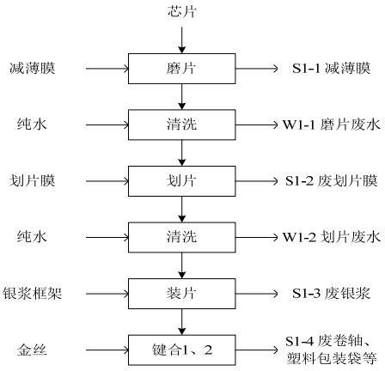

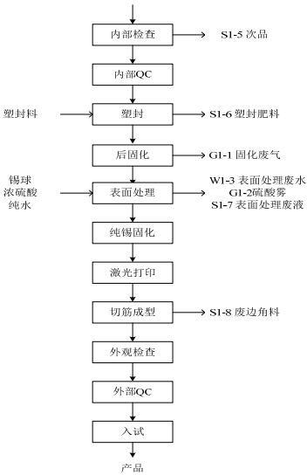
PDFN 生产工艺流程及产污节点图

PDFN 生产工艺及产污说明：
- 磨片：通过磨片机将来料芯片的厚度减薄到规定要求；减薄膜为圆片研磨过程中为减少破片所使用的表面保护胶带。减薄膜是 亲水性胶体，研磨结束后撕掉减薄膜。此工序产生废减薄膜 S1-1；
- 清洗：研磨结束后采用纯水清洗芯片。此工序产生磨片废水W1-1；
- 划片：通过划片机将已经减薄的圆片划开，变成一个个独立的芯片；划片膜为划片过程中为保持晶片完整形状便于进行其他操作的衬底材料。划片膜是亲水性胶体，划片结束清洗：划片结束后采用纯水清洗芯片。此工序产生划片废水W1-2；
- 装片：通过装片机将一个个芯片用银浆粘接在框架上；此工序产生少量废银浆 S1-3；
- 键合1、2：根据产品要求，用键合机将芯片上的压焊块与框架上的引线脚用金丝连接起来；重复键合2次；在产品制造中，键合技术主要起连接引线的作用。将金丝和装好芯片的引线脚框架置于键合机上进行键合，通过金丝的良好导电性使芯片上的电路与底座上的电路接通。次工序有金丝卷轴和塑料包装袋 S1-4产生；
- 内部检查：通过人工用显微镜检查产品的内部质量；此工序有次品产生 S1-5；
- 内部 QC：由质量部门通过人工用显微镜检查对产品的内部质量进行抽检；
- 塑封：通过塑封设备和模具，用塑封料将芯片给包封起来；此工序产生少量的塑封废料S1-6；
- 后固化：当烘箱温度至150℃时，将塑封后的芯片通过烘箱进行烘烤：塑封料固化时产生固化废气 G1-1；
- 表面处理：集成电路表面处理采用酸洗+水洗的工艺产品表面附着的污物，处理过程中直接将浓硫酸加入水溶液中，不对浓硫酸进行稀释，此工序产生少量的硫酸雾废气 G1-2、表面清洗废水W1-3 和表面处理废液 S1-7；
- 纯锡固化：用烘箱对表面处理完成的产品进行烘烤，防止长出锡须；
- 激光打印：用激光打印机在塑封体上打上文字和商标，便于识别产品；
- 切筋成型：用切筋成形设备和模具对产品进行分离和引线脚打弯；此工序产生少量的废边角料 S1-8；
- 外观检查：通过人工检查产品的外观质量；
- 外部 QC：由质量部相关人员抽查产品的外观质量；
- 入试：进入测试工厂进行产品的电性能测试，测试合格即为产品。

2.3.3.2 BGA产品
BGA生产工艺流程及产污节点图如下：
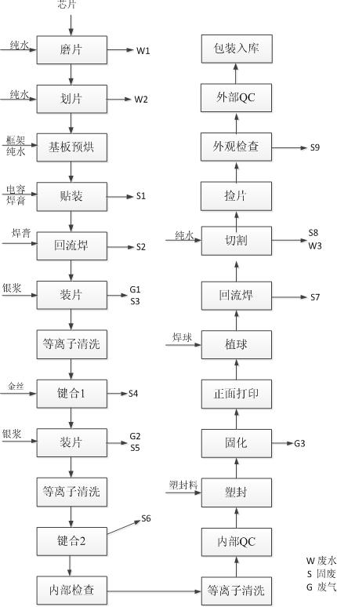
BGA生产工艺流程及产污节点图
BGA生产工艺及产污说明：
- 磨片：通过磨片机将来料圆片的厚度减薄到规定要求,在磨片的同时采用纯水喷射清洗，并用纯水对磨片机器主轴和磨的芯片产生的热量用纯水进行冲洗冷却， 会产生磨片废水W1；
- 划片：通过划片机将圆片划开，变成一个个独立的芯片，在切割的同时采用纯水对圆片进行清洗，采用喷射的方式。并用纯水对磨片机器主轴和磨的芯片产生的热量用纯水进行冲洗冷却，产生划片废水W2；
- 基板预烘：用烘箱将基板（框架）进行烘烤处理，去除水份，氮气作为保护气；
- 贴装：用焊膏将电容等装到基板上，产生废焊膏S1；
- 回流焊：用回流焊设备通过助焊剂使基板上的焊膏熔化，焊膏将电容与基板可靠地连接起来，焊接温度约235℃，产生废焊膏S2；
- 装片：装片采用装片机，装片机先将银浆点胶在框架每个空格处，每个空格装片胶涂胶量1.0mL，每个框架空格数20-30个，再将划片后的芯片机械手夹至涂胶处，机械手在夹芯片的同时，划片膜即与小块电路极片分离。小块电路极片即与框架粘合。产生有机废气G1；
- 等离子清洗：通过等离子超声波清洗设备去除产品表面的氧化或沾污；原理是在真空状态下，压力越小，分子间间距越大，分子间力越小，利用射频电源产生的高压交变电场将氧、氩、氢等工艺气体震荡成具有高反应活性或高能量的离子，然后与有机污染物及微颗粒污染物反应或碰撞形成挥发性物质，然后由工作气体流及真空泵将这些挥发性物质清除出去，从而达到表面清洁活化的目的。是清洗方法中最为彻底的剥离式清洗，其最大优势在于清洗后无废液，最大特点是对金属、半导体、氧化物和大多数高分子材料等都能很好地处理，可实现整体和局部以及复杂结构的清洗。
- 键合 1：采用金丝、铜丝或铝丝将电路极片上的凸点与框架引线角采用高频振动热熔金属丝熔融焊接，不使用焊料，部分产品键合一次，部分产品键合两次，主要区别为两次键合的金属丝粗、细不同，导电性不同。根据市场需求，金丝连接产品量约 40%、铜丝连接产品量约 50%、铝丝连接产品量 10%，此工序产生废卷轴和塑料包装袋 S2；
- 装片：装片采用装片机，装片机先将银浆点胶在框架每个空格处，每个空格装片胶涂胶量1.0mL，每个框架空格数20-30个，再将划片后的芯片机械手夹至涂胶处，机械手在夹芯片的同时，划片膜即与小块电路极片分离。小块电路极片即与框架粘合，产生废银浆S3，有机废气 G1；
- 等离子清洗：通过等离子超声波清洗设备去除产品表面的氧化或沾污；原理是在真空状态下，压力越小，分子间间距越大，分子间力越小，利用射频电源产生的高压交变电场将氧、氩、氢等工艺气体震荡成具有高反应活性或高能量的离子，然后与有机污染物及微颗粒污染物反应或碰撞形成挥发性物质，然后由工作气体流及真空泵将这些挥发性物质清除出去，从而达到表面清洁活化的目的。是清洗方法中最为彻底的剥离式清洗，其最大优势在于清洗后无废液，最大特点是对金属、半导体、氧化物和大多数高分子材料等都能很好地处理，可实现整体和局部以及复杂结构的清洗；
- 键合 2：采用金丝、铜丝或铝丝将电路极片上的凸点与框架引线角采用高频振动热熔金属丝熔融焊接，不使用焊料，部分产品键合一次，部分产品键合两次，主要区别为两次键合的金属丝粗、细不同，导电性不同。根据市场需求，金丝连接产品量约40%、铜丝连接产品量约 50%、铝丝连接产品量 10%，此工序产生废卷轴和塑料包装袋 S4；
- 内部检查：通过人工用显微镜检查产品的内部质量，不合格的产品进行查找原因，进行修复；
- 等离子清洗：通过等离子超声波清洗设备去除产品表面的氧化或沾污；原理是在真空状态下，压力越小，分子间间距越大，分子间力越小，利用射频电源产生的高压交变电场将氧、氩、氢等工艺气体震荡成具有高反应活性或高能量的离子，然后与有机污染物及微颗粒污染物反应或碰撞形成挥发性物质，然后由工作气体流及真空泵将这些挥发性物质清除出去，从而达到表面清洁活化的目的。是清洗方法中最为彻底的剥离式清洗，其最大优势在于清洗后无废液，最大特点是对金属、半导体、氧化物和大多数高分子材料等都能很好地处理，可实现整体和局部以及复杂结构的清洗；
- 内部 QC：由质量部门通过人工用显微镜检查对产品的内部质量进行抽检；
- 塑封：通过塑封设备和模具，用塑封料将芯片给包封起来；
- 后固化：当烘箱温度至 150℃时，将塑封后的芯片通过烘箱进行烘烤，烘烤时间 30min；塑封料固化时产生固化废气G3；
- 正面打印：用激光打印机在塑封体正面打上文字和商标，便于识别产品；
- 植球：用植球机将锡球装到基板上；
- 回流焊：用回流焊设备通过焊膏使锡球与基板的连接可靠, 产生废焊膏S7；
- 切割：用切割设备，将塑封体切开，由整条变成单个的产品，切割的同时采用纯水对圆片进行清洗，采用喷射的方式。并用纯水对切割机器主轴和芯片产生的热量用纯水进行冲洗冷却产生废封塑料S8，产生切割废水W3；
- 捡片：通过捡片机将已经切开的产品装到相应的包装材料里；
- 外观检查：通过人工检查产品的外观质量，产生不合格品S9；
- 外部 QC：由质量部相关人员抽查产品的外观质量；
- 包装入库：用内盒和外箱等包装材料将产品包起来，进入成品仓库。

2.3.3.3 Fan-out产品
Fan-out生产工艺流程及产污节点图如下：

Fan-out生产工艺及产污说明：
- 检验：对来料晶圆片进行检验是否合格，此工序会有少量不合格晶片S2-1产生；
- 上膜：对合格的晶圆片进行贴膜，以标识出其厚度及大小，此工序会有少量废膜S2-2产生；
- 研磨：通过磨片机将来料晶圆片的厚度减薄到规定要求，在磨片的同时采用纯水喷射清洗，并用纯水对磨片机器主轴和磨的晶圆片产生的热量用纯水进行冲洗冷却，会产生磨片废水W2-1；
- 去膜：去除晶圆片表面膜片，此工序会有少量废膜S2-3产生；
- 镭射切割：用激光切割机，将晶圆片切开，并用纯水及镭射切割保护液对镭射切割及切割的晶圆片产生的热量进行保护及冲洗冷却，会产生切割废水W2-2；
- 切割：将晶圆片切割成一个个小的晶圆片，用纯水对切割机器主轴和切割的晶圆片产生的热量用纯水进行冲洗冷却，会产生切割废水W2-3；
- 二光检验：利用光学方式取得芯片的表面状态，以影像处理来检出晶圆片表面异物或图案异常等瑕疵，此工序会有少量不合格品S2-4产生；
- UV解胶：在氮气保护下用紫外线照射灯进行照射，以去除晶圆片表面多余的胶料；
- 载盘贴膜：在载盘上贴一层热感胶带及去膜胶带，此工序会有少量废胶带S2-5产生；
- 检验：对贴膜的载盘进行检验，挑出不合格品S2-6；
- 晶粒重组：将一个个晶粒在载盘上重新排列组合；
- 检验：对晶粒重新排列组合后的载盘进行检验，挑出不合格品S2-7；
- 胶膜稳定烘烤：在氮气保护下，将涂好胶的载盘放在热板上烘焙，使胶膜干燥，并且使晶粒粘附牢固，同时使曝光时能进行充分的光化学反应，胶膜在受热情况下会分解少量有机废气G2-1产生；
- 压合成型：用复合胶和脱模胶带将晶粒压合在晶圆片上，复合胶使用过程会受热有少量有机废气G2-2挥发；
- 载盘分离：在复合胶没完全固化之前将载盘与晶粒分离，此工序会有少量复合胶挥发的有机废气G2-3及废脱模胶带S2-8产生；
- 晶粒偏移/翘曲量测：测量晶圆片上晶粒的偏移、翘曲情况并做适当矫正；
- 外观检查：对得到的晶圆片外观进行检查，此工序会有少量不合格品（S7）产生；
- 灰化：将晶圆片中粘有的膜、胶、杂质等可燃性成分在N2、O2、Ar、CF4、H2N2氛围中氧化去除，只留下不可然的成分，此工序会有少量有机废气G2-4产生；
- 清洗：对灰化后的晶圆片采用纯水在CO2氛围中进行清洗，以去除表面附着的灰分，此工序会有少量清洗废水W2-4产生；
- 介电层涂布：在晶圆片表面涂上光刻胶和洗边剂，形成介电层，用来保持线路及各层之间的绝缘性，在涂布过程光刻胶及洗边剂会有少量挥发，有少量有机废气G2-5产生；
- 检验：对介电层进行检验，挑出涂布不合格的晶圆片S2-10；
- 曝光：涂有介电层的晶圆片放入曝光机中，在晶圆片表面覆盖掩膜版（由客户提供，材质是石英或玻璃，上面有电路设计图），在N2氛围中用紫外光对表面涂胶的晶圆片进行照射，透过掩膜版的光束也具备与掩膜版相同的图案，于是掩膜版上的图案亦完整的传递到晶圆片表面的感光材料上。该过程是物理过程，无污染物产生；
- 显影：显影就是对曝光后的光刻胶进行去除。部分光刻胶光照后性质发生改变，溶于显影液中；未曝光的光刻胶其性质未改变，不溶于显影液，仍然保留在晶圆片上，这样就在晶圆片上的光刻胶形成了沟槽。此工序会有少量显影废水W2-5产生；
- 检验：对显影后的晶圆片进行检查，挑选出不合格的晶圆片S2-11；
- 烘烤：135℃烘烤40分钟，以增强胶的抗蚀能力，因为显影时一方面把已感光的胶膜溶解掉，另一方面显影液也使已感光的胶膜变软，因此必须通过烘烤使胶膜受热后进一步聚合，以增强抗蚀能力。此工序会有少量有机废气G2-6产生；
- 灰化：将晶圆片中粘有的膜、胶、杂质等可燃性成分在N2、O2、Ar、CF4、H2N2氛围中氧化去除，只留下不可然的成分，此工序会有少量有机废气G2-7产生；
- 检验：对烘烤灰化处理后的介电层进行检验，挑选出不合格产品S2-12；
- 量测：对介电层厚度进行测量，看是否达到标准；
- 溅镀：在真空环境下，通入适当的惰性气体氩气作为媒介，靠氩气加速撞击Ti/Cu靶材，使靶材表面原子被撞击出来，并在表面形成镀膜，此工序会有少量废Ti/Cu靶材S2-13产生；
- 检验：对溅镀的晶圆片进行检验，挑选出不合格品S2-14
- 清洗：对溅镀后的晶圆片在CO2氛围内进行纯水清洗，此工序会有少量清洗废水W2-6产生；
- 光阻涂布：在晶圆片表面涂上光刻胶和洗边剂，形成光阻层，其工艺及作用原理与介电层涂布相似，在涂布过程光刻胶及洗边剂会有少量挥发，有少量有机废气G2-8）产生
- 曝光：其工艺及作用原理与介电层曝光相似，属于物理过程，无污染物产生；
- 显影：其工艺及作用原理与介电层显影相似，就是对曝光后的光刻胶进行去除。部分光刻胶光照后性质发生改变，溶于显影液中；未曝光的光刻胶其性质未改变，不溶于显影液，仍然保留在晶圆片上，这样就在晶圆片上的光刻胶形成了沟槽。此工序会有少量显影废水W2-7产生；
- 检验：对显影后的晶圆片进行检查，挑选出不合格的晶圆片S2-15；
- 灰化：对晶圆片进行电镀前灰化处理，晶圆片中粘有的膜、胶、杂质等可燃性成分在N2、O2、Ar、CF4、H2N2氛围中氧化去除，只留下不可然的成分，此工序会有少量有机废气G2-9产生；
- 电镀：利用电解原理在，采用Cu电镀液在晶圆片表面附着一层金属Cu膜，从而起到防止晶圆片表面锈蚀，提高晶圆片的耐磨性、导电性、反光性、抗腐蚀性及增进美观等作用。将活化后的圆片放入电镀槽内进行电镀工序，圆片为阴极，电镀板为阳极（铜箔板），采用化学沉积的方式，使金属铜在整片晶圆生长，大约每分钟生长1~3um，约需要7.2min，本工序产生酸性废气G2-10和电镀废水W2-8；电镀废水有较强的的阴极极化作用，均表面处理和深表面处理能力好，电流效率为80-90%，金属杂质难以共沉积，表面处理层纯度高。
- 阳极：Cu - 2e → Cu2+
- 阴极：Cu2+ + 2e → Cu
- 光阻剥离：使用剥离液将晶圆片上的光阻层进行剥离，此工序会有少量剥离废水W2-9产生，剥离液在使用过程会有少量挥发，主要为有机废气G2-11；
- 检验：对光阻层剥离后的晶圆片进行检查，挑选出不合格品S2-16；
- 量测：对电镀层进行测量，看是否达到标准；
- 蚀刻：光刻显影后，光刻胶下面的材料会被有选择性的腐蚀，以坚膜后的光刻胶作为掩蔽层，对衬底片没有胶保护的氧化层或其它膜层用干法或湿法进行腐蚀，使之得到与光刻胶膜图形相应的图形。刻蚀方法分为“干法”和“湿法”两种，本项目采用“湿法”蚀刻。通过化学反应的方法对基材腐蚀的过程，对不同的去除物质采用不同的材料。本项目使用的蚀刻材料为Ti/Cu蚀刻液，因此会有少量蚀刻废水W2-10产生，化学反应过程会有少量蚀刻废气G2-12产生，主要为有机物；
- 量测：对蚀刻层厚度进行测量，看是否达到标准；
- 检验：对蚀刻后的晶圆片进行检验，挑选出不合格品S2-17；
- 灰化：将晶圆片中粘有的蚀刻液、杂质等可燃性成分在N2、O2、Ar、CF4、H2N2氛围中氧化去除，只留下不可然的成分，此工序会有少量有机废气G2-13产生；
- 量测：对晶圆片进行漏电流测量，看是否达到标准；
- 清洗：对蚀刻后的晶圆片进行纯水清洗，以去除蚀刻及灰化产生的杂质，此工序会有少量清洗废水W2-11产生；
- 外观检验：对得到的晶圆片外观进行检查，此工序会有少量不合格品S2-18产生；上述步骤18至步骤45重复操作两次；
- 植球：用植球机将锡球焊至晶圆片上，植球过程会有少量含铜废水（W12）及废助焊剂S2-19产生；
- 回流焊：用回流焊设备通过焊膏使锡球与晶圆片的连接可靠，此工序会有少量废助焊剂S2-20产生，助焊剂使用过程会有少量有机废气G2-14产生；
- 清洗：清洗锡球表面的附着的污物，产生清洗废水W2-13；
- 推球：将锡球推至相应位置；
- 检验：检验锡球位置是否符合标准，对不合标准的做相应调整，并检查外观，抽取一定数量进行质检；
- 上膜：对合格的晶圆片进行贴膜，以标识出其厚度及大小，此工序会有少量废胶带S2-21产生；
- 研磨：通过磨片机将晶圆片的厚度减薄到规定要求，在磨片的同时采用纯水喷射清洗，并用纯水对磨片机器主轴和磨的晶圆片产生的热量用纯水进行冲洗冷却，会产生磨片废水W2-14
- 去膜：去除晶圆片表面膜片，此工序会有少量废胶带S22产生
- 镭射打印：用激光打印机在产品正面打上文字和商标，便于识别产品；
- 切割上膜：在晶圆片上再贴上一层蓝膜，此工序会有少量废胶带S2-23产生；
- 切割：将晶圆片切割成一个个小的晶圆片，用纯水对切割机器主轴和切割的晶圆片产生的热量用纯水进行冲洗冷却，会产生切割废水W2-15；
- UV解胶：在氮气保护下用紫外线照射灯进行照射，以去除晶圆片表面多余的胶料；
- 取晶粒：将晶粒从塑料载盘上取出；
- 三光检验：利用光学方式取得晶粒的表面状态，以影像处理来检出晶粒表面异物或图案异常等瑕疵；
- QA抽验：抽取相应数量进行质量检验；
- 包装入库：采用铝袋、塑料薄膜、包装纸盒、泡沫等包装方式包装入库得到产品，此工序会有少量废包装材料S2-24产生。
镀镍、锡银生产线工艺流程
本项目扇出型（Fan-out）产品工艺中新增镀镍、锡银工艺，具体流程及产污节如下：
镀镍、锡银生产线工艺流程及产污节点图
镀镍、锡银生产工艺及产污说明：
表面处理工序在前道流程制作完成的半成品上再通过表面处理在表面形成一层镍、锡银等，从而形成半导体组件间的连接。其工序的步骤主要包括清洗、电镀、表面清洗等工序。
1. 酸洗：电镀操作前，利用硫酸对半成品进行清洗，去除表面的杂物；
表面处理后，用纯水清洗晶圆表面的残留液体（一次喷淋式超纯水清洗、清洗用水量25L/片，每片清洗3min），产生酸性含铜废水W3-1，主要污染因子为pH、COD、Cu；清洗后的圆片吹干，常温；
2. 镀镍表面处理：部分金属零件采用化学镀镍涂覆，形成一层金属导电膜，保护基体金属。氯化镍与氨基磺酸镍为镍液中的主盐，镍盐主要是提供镀镍所需的镍金属离子并兼起着导电盐的作用。镍盐含量高，可以使用较高的阴极电流密度，沉积速度快，常用作高速镀厚镍。但是浓度过高将降低阴极极化，分散能力差，而且镀液的带出损失大。镍盐含量低沉积速度低，但是分散能力很好，能获得结晶细致光亮镀层。此工序会产生S3-2：废表面处理液。镀镍控制条件：氨基磺酸镍60%，氯化镍60%。
镍表面处理后，用纯水清洗晶圆表面的残留液体（一次喷淋式超纯水清洗、清洗用水量25L/片，每片清洗3min），产生含镍废水W3-2，主要污染因子为pH、COD、总镍；清洗后的圆片吹干，常温；
3. 镀锡银表面处理：镀锡银是一种可焊性良好并具有一定耐蚀能力的涂层，项目采用的是锡电镀液（TS140 BASE锡电镀液5%SnRSO3，9%AgRSO3，10%RSO3H），镀浴电性高，浴电压低，电流效率高。此工序会产生S3-3：废表面处理液。
锡银表面处理后，用纯水清洗晶圆表面的残留液体（一次喷淋式超纯水清洗、清洗用水量25L/片，每片清洗3min），产生含锡银废水W3-3，主要污染因子为pH、COD、总银、总锡；清洗后的圆片吹干，常温。

2.3.4 产污环节分析

2.3.4.1 废水
企业实行“雨污分流”，雨水通过雨水管道进入市政雨水管网，企业已设置雨水排口。
本项目产生的工艺废水主要为表面处理废水、磨划片废水、含镍废水、含锡银废水、有机废水、纯水制备废水和硫酸雾喷淋废水。废水分类分质排放至处理设施进行处置，处置达到《江苏省半导体行业污染物排放标准》（DB32/3747-2020）表1间接排放标准后，通过厂区污水管网排至市政污水管网，由南通市经济技术开发区通盛排水有限公司接管后继续处理。
本项目生活污水经隔油池、化粪池预处理达到《江苏省半导体行业污染物排放标准》（DB32/3747-2020）表1间接排放标准后，通过厂区污水管网排至市政污水管网，由南通市经济技术开发区通盛排水有限公司接管后继续处理。
表2.3.4.1-1厂区废水污染源排放及处理措施统计一览表
类别 | 污染源 | 污染因子 | 处理措施
工艺废水 | 磨划片废水 | COD、SS | 磨划片废水回用处理设施
 | 表面处理废水 | COD、SS、Cu | 表面废水处理设施
 | 含镍废水 | COD、总镍 | 含镍废水处理设施
 | 含锡银废水 | COD、总银、锡 | 含锡银废水处理设施
 | 有机废水 | COD、NH₃-N | 有机废水处理设施
生活污水 |  | COD、NH₃-N、总磷、总氮 | 隔油池+化粪池

2.3.4.2 废气
项目废气主要为有机废气、酸雾废气、食堂油烟。
表2.3.4.2-1厂区废气污染源排放及处理措施统计一览表
类别 | 污染源 | 污染因子 | 处理措施
工艺废气 | 封装+烘烤 | 非甲烷总烃 | 活性炭吸附+UV光催化
 | 涂布、烘烤、灰化
 | 表面处理电镀、腐蚀 | 硫酸雾、氯化氢 | 碱喷淋酸雾塔
 | 污水站生化处理工艺 | 恶臭气体 | 生物除臭装置

2.3.4.3 固体废物
项目固体废物表面处理废物、光感材料废物、处理废水产生的污泥、废膜、塑封边角料、废银浆、原料包装桶和生活垃圾等。
表2.3.4.3-1厂区固体废物、处理措施统计一览表
污染源 | 名称 | 属性 | 处理措施
表面处理 | 表面处理废物 | 危险固废 | 委托有资质单位处置
污水站 | 有机污泥、重金属污泥
光刻废胶、显影废液 | 光感材料废物
有机废气处理 | 活性炭、UV灯管
原料包装 | 废包装桶/袋
污水站 | 磨划片污泥 | 一般固废 | 环卫清运
纯水站 | 纯水过滤物
贴装、回流焊 | 废焊膏 | 一般固废 | 厂家回收
贴膜 | 废膜
装片 | 废银浆
包装 | 废包装
塑封 | 废塑封料
切割 | 废框架
检验 | 不合格品

3重点设施及活动排查

3.1存储设施设备
公司生产所需化学品原辅料存于一般化学品仓库，其他原辅料在普通仓库。

3.2 桶装液体内部运转设施设备
公司散装液体原料采用桶装方式进行转运及储存，不涉及管道、传输泵等方式。桶装运输过程中遵守危险物质转运规定，运输区域有防渗漏地面。

3.3 桶装和包装货物的储存与运输设备
桶装货物储存过程中采用以下措施：①储存设施为独立库式密闭设计，能防止雨水影响散装货物；②防渗和防流失设施到位，能防止液体或雨水淋滤散装货物后进入土壤；③桶装货物的储存设施具有墙体和屋顶以防止随风扩散；桶装货物直接放置于密闭防渗设施等；④定期检查防雨和防渗设施。
在进行桶装货物运输时采用以下措施：①在封闭系统中进行运输，可以避免扩散和溢出；②运输过程设计有完善的苫盖措施等；③对桶装物品运输具有完善的管理规定和说明。
将包装物品放置于密闭防渗漏的设备中（如金属包装等），具有完善的防雨和防渗设施，包装满足公路、铁路和航运等特殊要求，同时定期的监测和其他措施防止泄漏等。

3.4 生产车间
公司主要从事集成电路封装测试。生产过程中可能出现污染的产线主要为表 面处理工艺等。车间内皆做地面硬化。
表 3.4 车间土壤污染可能性分析
单元 | 事故类型 | 预防措施 | 安全管理 | 土壤污染可能性分析
表面处理 | 泄漏 | 地面硬化，铺设有环氧地坪 | 专人负责，及 时清理 | 可能产生

4 其他活动排查

4.1 污水收集、处理与排放
企业工业废水主要来源于表面处理废水、磨划片废水、含镍废水、含锡银废水、有机废水、纯水制备废水和硫酸雾喷淋废水，这些废水经过企业污水处理装置处理后与生活污水一起接管至南通市通盛排水有限公司。其中表面处理的废槽液中废水委托有资质单位处置。
表4.1 污水处理防范措施及分析一览表
单元 | 事故类型 | 预防措施 | 安全管理 | 土壤污染可能性分析
废水 | 泄漏 | ①制定有应急预案，定期演练。 ②废水处理设施处地面硬化。 | 完善制度，专人负责，按时巡检，定期维护。 | 可能产生污染

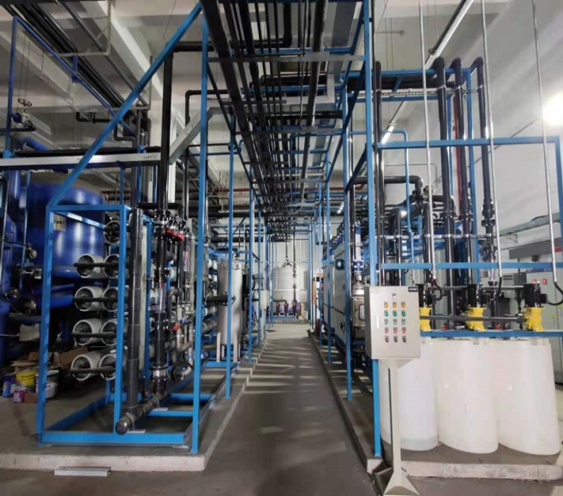 | 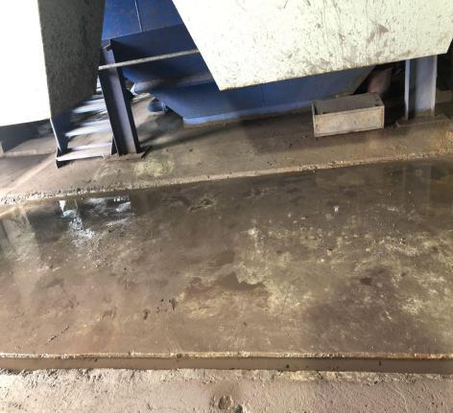
图 4.1 废水处理设施照片

4.2 固废及原料堆放
- 公司设有独立的库方式的危险废物贮存场所，具有防腐、防渗、防漏 托盘、通风装置等措施，可预防土壤受到污染。
- 定期检查固体废物堆放点的防雨、防渗和防扩散措施，具有完备的档案记录和管理措施。
- 一般化学品仓库地面已做好硬化、环氧地坪、防渗防漏托盘、设置流槽等措施，能防止化学品泄漏污染土壤和外环境。
- 烟感火灾报警装置，另配备有贮压式干粉灭火器。烟感火灾报警系统及时开启水喷淋系统进行灭火。在有易燃易爆物料可能泄漏的区域安装可燃气体探测仪。
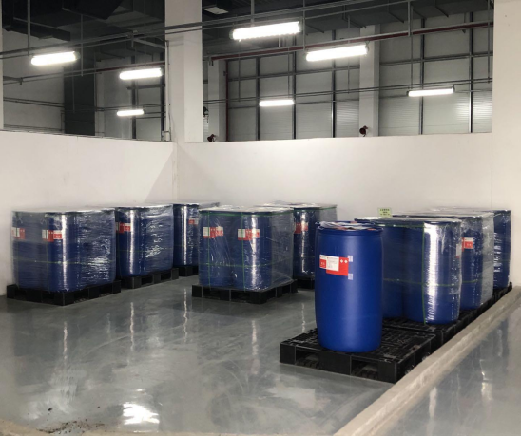 | 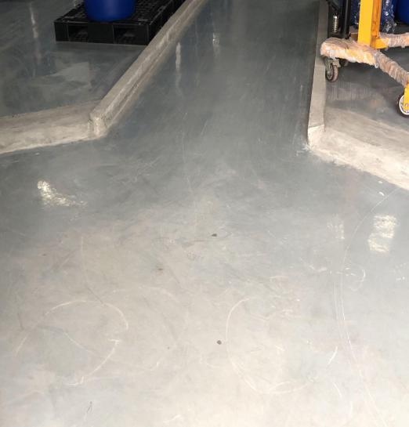
图4.2-1 化学品库照片

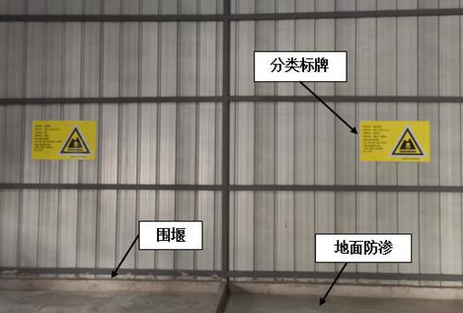 | 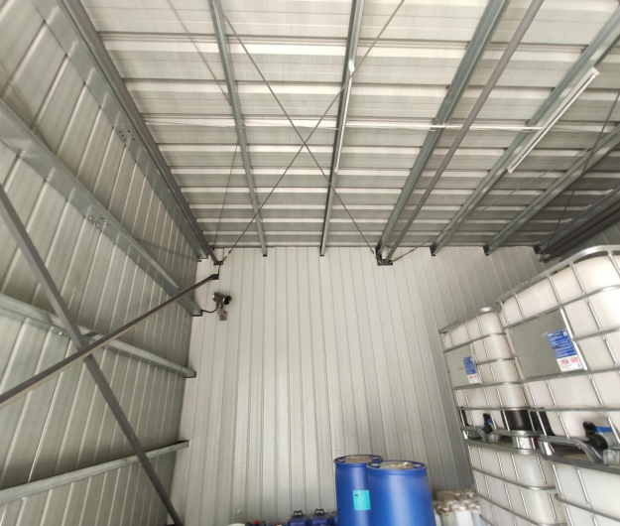
图4.2-2 危废库照片

4.3 废气处理
全厂区废气排放情况：
项目产生硫酸雾、氢氯化废气经酸雾塔碱水喷淋吸收处理后，通过排气筒达标排放。项目产生的有机废气的主要成分为非甲烷总烃，经活性炭吸附和UV光催化处理后通过排气筒达标排放。
表4.3 废气处理防范措施及污染分析一览表
单元 | 事故类型 | 预防措施 | 安全管理 | 土壤污染可能性分析
废气 | 泄漏 | 废气处理设施处地面硬化，并定期检查。 | 完善制度，专人负责，按时巡检定期维护。 | 可能产生污染

4.4 车间活动
企业生产车间常进行一些临时存储和处理活动，储存物料包括固体废物、化学废料等。公司采用以下方法减少车间活动车间产生的土壤污染：①铺有环氧等防渗地面；②临时少量化学品暂存处设有防渗漏托盘。同时有定期的渗漏和溢出收集及监测；对车间活动有完善的日常监管措施等。
表4.4 废气处理防范措施及污染分析一览表
单元 | 事故类型 | 预防措施 | 安全管理 | 土壤污染可能性分析
生产 | 泄漏 | - 制定有应急预案，定期演练。  - 车间地面硬化，设有环氧地坪，定期检查清理。 | 完善制度，专人负责，按时巡检，定期护。 | 可能产生污染

4.5 储罐区
制氮系统有2个液氮储罐作为存储，制氢系统有4个液氨储罐（容量 400kg/个）。
表4.5储罐区防范措施及污染分析一览表
单元 | 事故类型 | 预防措施 | 安全管理 | 土壤污染可能性分析
液氮储罐 | 泄漏 | ①储罐位于地面以上，地面硬化。 | 完善制度，专人负责，按时巡检，定期维护。 | 可能产生污染
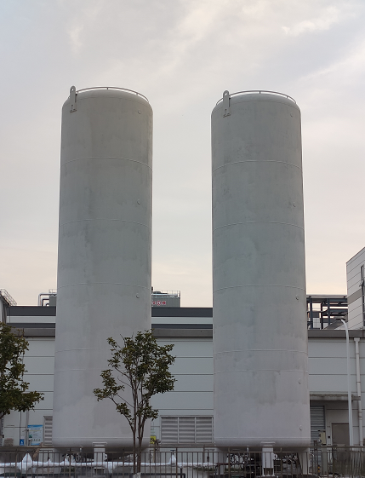

图4.5 液氮储罐设施照片

5 开展土壤监测工作
- 目测检查
公司安排相关人员对设施设备及运行情况检查。目测检查并保持记录结果和行动日志。
- 日常巡查
建立对车间、仓库、环保设施及土壤污染防控设备的定期检查制度。对特定生产项目、特定区域或特定材料进行专项巡查，识别泄漏、扬撒和溢漏的潜在风险。
- 调查监测
当资料收集、目测或巡查等发现土壤有污染的可能，通过调查采样和分析检 测进行确认。调查监测结束后，正确分析和评估调查结果，判断污染物种类、浓度及空间分布，并确定风险等级及污染区的范围，通过完善运行管理措施、设计并建设防止污染的设备设施、清除污染土壤等。
公司除进行了土壤污染隐患排查外，根据《在产企业土壤及地下水自行监测技术指南》（征求意见稿），委托有资质的检测机构，进行厂区土壤环境监测，调查土壤是否受到污染。

6 存在隐患及整改建议

6.1存在隐患
对全厂可能造成土壤污染的隐患进行了排查，主要发现一个问题：
- 废液储罐区围堰雨水排放管未安装截止阀，若发生泄漏废液可能会污染土壤。
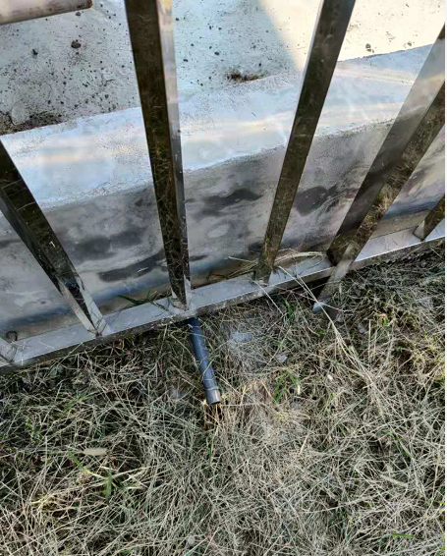
隐患问题见图6.1-1

6.2 整改建议
1. 对现场排查出的潜在污染的问题立即进行整改。
2. 进行土壤全厂潜在污染区域的土壤及地下水自行监测。
3. 检测结束后，正确分析和判断污染物种类、浓度、空间分布等，采取进一步防治措施。另外做好隐患排查表，建立持续隐患排查制度以及整改措施。

7 总结
我公司对全厂可能造成土壤污染的隐患区域进行排查，通过采取各种预防土壤污染的处理措施，企业的土壤污染隐患较小。
对于排查发现存在的问题已经落实整改，并开展了土壤及地下水自行监测，根据监测报告对土壤及地下水环境质量进行评估，结论如下：
潜在污染区域所在地块污染物均为超标，土壤环境质量满足《土壤环境质量 建设用地土壤污染风险管控标准（试行）》（GB36600-2018）中二类用地（工业用地）筛选值要求。地下水污染物测项目细菌总数外，检测浓度均未超过《地下水质量标准》（GB/T14848-2017）Ⅳ类标准。但细菌总数并不是企业生产过程中产生的特征污染物，并不能说明是企业对地下水污染造成的超标。
我司后续会继续加强环境管理，开展定期巡查和设备设施维护，以防止污染物扩散、渗入土壤或地下水造成污染。

附件1：隐患整改照片

整改前 | 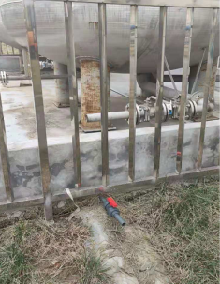  整改后

附件2：厂区平面布置图
